1) Identifica os ângulos:

_______________ _______________ ___________________

2) Escreve os nomes dos ângulos; e mede com o transferidor.

_____________ ____________ ___________

____________ _____________

3) Representa nos geoplanos os ângulos:

recto agudo obtuso
. . . . . . . .
. . . . . . . .
. . . . . . . .
. . . . . . . .
. . . . . . . .
. . . . . . . .
. . . . . . . .
. . . . . . . .
. . . . . . . .
. . . . . . . .
. . . . . . . .
. . . . . . . .
. . . . . . . .
. . . . . . . .
. . . . . . . .

3) Completa, conforme a abertura das tesouras.

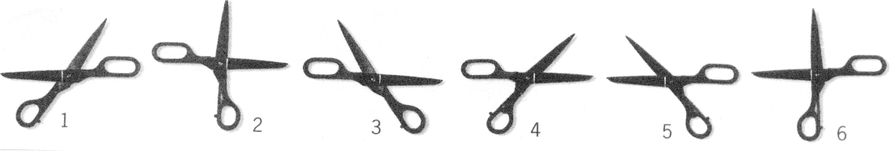

 Ângulos rectos: _______ e ______; ângulos agudos:______ e _____; ângulos obtusos: ______ e ______ .

5) Assinala, nas figuras, os ângulos agudos, obtusos e rectos, conforme o exemplo:
Nome da figura –
Número de ângulos –
Nome dos ângulos –
Número de ângulos –
Nome da figura –
Número de ângulos –
Nome dos ângulos –
Número de ângulos –

Nome da figura –
Número de ângulos –
Nome dos ângulos –
Número de ângulos –

6) Observar e completar:
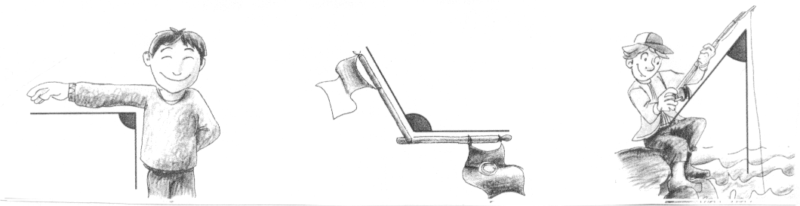
As bandeiras
formam um ângulo
______________
A linha com a cana
forma um ângulo _____________
O braço
da criança forma um
ângulo __________

7) Com o metro articulado formas:
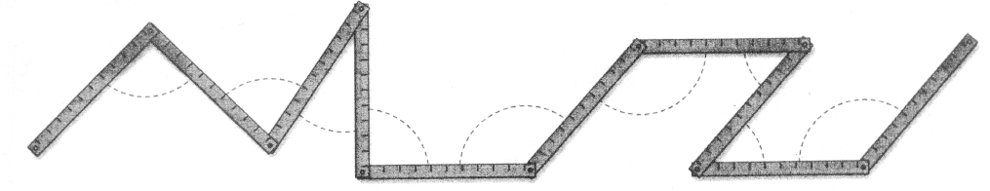
 Dois ângulos ________________ , três ângulos ________________, quatro ângulos _________________.

